台新信用卡~鬥牛篇 1 / 5

1 | 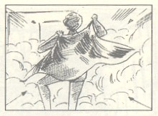 | 畫面一開始，女主角從浴室剛前洗完澡出來，擺出西班牙鬥牛的架式，身上披著毛巾，周圍瀰漫著浴室的蒸氣。 | 熱情火辣的西班牙鬥牛舞曲響起…
2 | 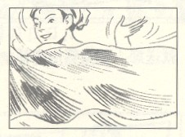 | 女主角舞動著商品毛巾，試圖吸引狗狗的注意。 | 觀眾喝采聲~
3 | 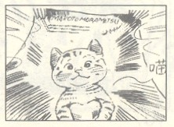 | 商品毛巾特寫。
4 | 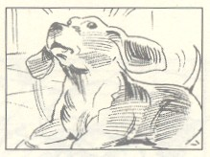 | 狗狗被毛巾上的貓咪所吸引，特寫臉部反應表情。
5 | 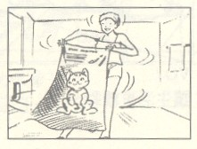 | 女主角舞動著商品毛巾，擺出鬥牛架式。

台新信用卡~鬥牛篇 2 / 5

6 | 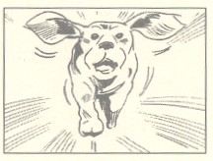 | 狗狗生氣地衝向鏡頭。
7 | 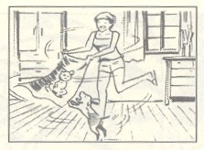 | 女主角舞動著毛巾，和狗狗玩起鬥牛的遊戲。
8 | 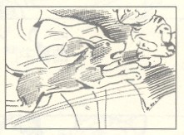 | 特寫狗狗追逐毛巾和毛巾上的貓咪大戰。
9 | 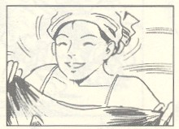 | 女主角的反應鏡頭
10 | 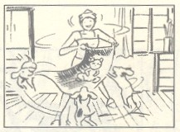 | 狗狗被女主角鬥的暈頭轉向，疲於奔命

台新信用卡~鬥牛篇 3 / 5

11 | 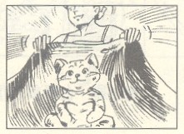 | 女主角展開毛巾，再次露出貓咪的圖案，挑逗疲累的狗狗。
12 | 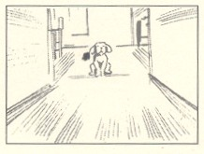 | 疲累的狗狗見狀，坐在地上試圖作出最後一擊。
13 | 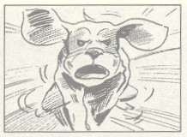 | 狗狗向鏡頭衝刺…
14 | 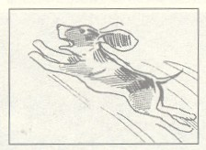 | 狗狗作出飛躍，撲向毛巾…
15 | 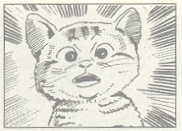 | 特寫毛巾上的貓咪臉部表情。

台新信用卡~鬥牛篇 4/ 5

16 | 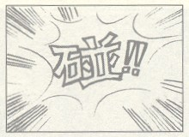 | 黑面畫，接出圖片「碰」 | 音效：碰
17 | 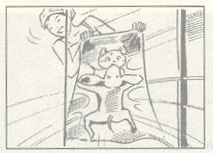 | 女主角躲在一面玻璃後面，看著撞到玻璃的狗狗開心的表情。 | 配音：現在刷  台新銀行
18 | 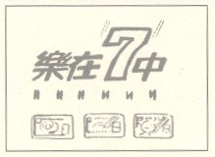 | 商品訊息表現 | 配音：信用卡7次
19 | 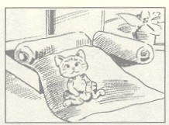 | 商品寵物貓浴巾組表現 | 配音：就送您  玩痞貓典藏組
20 | 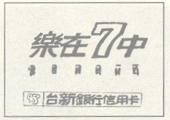 | 商品訊息表現 | 配音：台新銀行  信用卡  樂在7中

台新信用卡~鬥牛篇 5 / 5

21 | 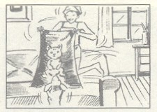 | 回馬槍：  A.女主角站在沙發上，狗狗咬住浴巾不放。  B女主角站在桌上，手拿著浴巾看著狗狗，狗狗坐在地上盯著浴巾上的貓咪。.

